УНИВЕРСИТЕТ ИТМО

Факультет программной инженерии и компьютерной техники

Направление подготовки 09.03.04 Программная инженерия

Дисциплина «Информационная безопасность»

**Лабораторная работа №1.2**

Атака на алгоритм шифрования RSA методом повторного шифрования

*Вариант 22*

Студент

*Патутин В. М.*

*P33101*

Преподаватель

*Маркина Т. А.*

Санкт-Петербург, 2022 г.

Цель работы

Изучить атаку на алгоритм шифрования RSA посредством повторного шифрования.

Исходные данные:

*N =* 914022837691

*e =* 517823

*Блок текста C:*

133088999278

758078110965

705889026842

98403371042

768948684522

78137927374

383272719045

341665550116

407871370619

382219973835

653544166840

658599075370

825218892763

Выполнение работы

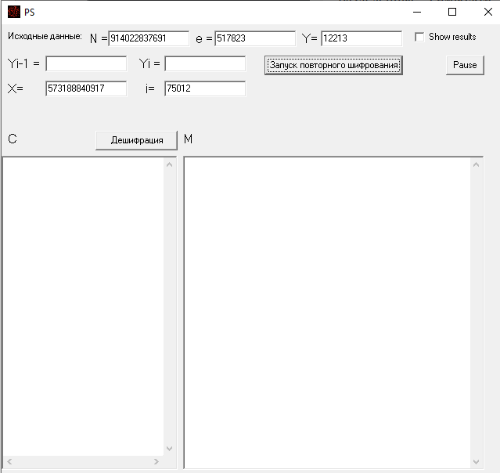

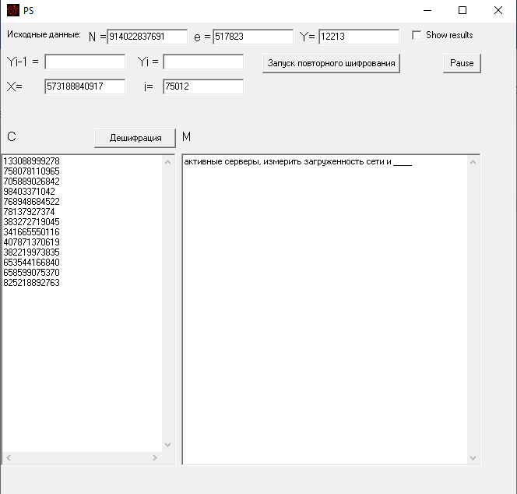

Выводы